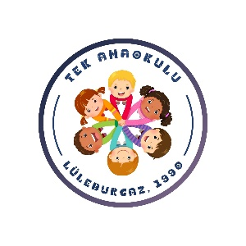

**TEK ANAOKULU**

**TEK ANAOKU ANAOKULU – LÜLEBURGAZ**

**2024-2025 EĞİTİM ÖĞRETİM YILI**

**EKO OKULLAR PROGRAMI**

**1.DÖNEM SONU RAPORU**

2024-2025 eğitim öğretim yılında, Milli Eğitim Bakanlığı'nın Okul Öncesi Eğitim Kurumları için belirlediği program doğrultusunda okulumuzun bu yılki Eko Okullar Programı konusu “Çöp-Atık & Geri Dönüşüm” olarak belirlenmiştir.

Eko Okullar Projesi kapsamında, öğretmenlerimiz bir araya gelerek proje hakkında bilgilendirilmiş ve yıl boyunca yapılacak çalışmaların planlaması gerçekleştirilmiştir. Ayrıca, personel toplantısında tüm okul personeline proje detayları aktarılmış; öğretmen, yardımcı personel ve yöneticilerin projedeki rollerine ilişkin bilgilendirme yapılmıştır.

Veli bilgilendirme toplantısında, “Eko Okullar Projesi” ile birlikte ‘Genel Sürdürülebilirlik, Atık-İleri Dönüşüm ve Geri Dönüşüm, Su, Enerji, Biyolojik Çeşitlilik, İklim Değişikliği, Ulaşım, Sağlıklı Yaşam, Küresel Vatandaşlık’ konuları ele alınmış ve velilerimize projeye destek sağlamanın önemi vurgulanmıştır. Ailelerin proje çalışmalarına aktif olarak katılmaları için evde yapılabilecek aktiviteler konusunda bilgi verilmiştir.

1.Yarıyılda yapılan çalışmalar:

EKİM ayında, Nalan BAKTI (Okul Müdürü), Şirin METİN (Anaokulu Öğretmeni ve Koordinatör Öğretmen) ve Semra KURT (Anaokulu Öğretmeni ve Koordinatör Öğretmen)’den oluşan bir “Eko Komite” oluşturulmuş ve projeye liderlik etme görevini üstlenmişlerdir.

Eko Tim Temsilci öğretmenleri belirlenmiştir:

* 3 Yaş grubu: Şirin METİN, Türkan TAŞÇI
* 4 Yaş grubu: Zehra MERCAN, Semra KURT, Tijen CAN SANCAKTAROĞLU, Ayşe KÖSE
* 5 Yaş grubu: Özlem ŞEN, Melda Aycan GÜLLE

Eko Tim öğrencileri, ilgi ve istekleri doğrultusunda belirlenmiş ve her sınıftan temsilciler seçilmiştir:

* 3 Yaş Grubu: A sınıfı – Sıla GÜNEÇ, B sınıfı – Eliz IŞIK
* 4 Yaş Grubu: A sınıfı – Yekta Ateş BAKİ, B sınıfı – Defne AVCI, C sınıfı – Kerem Ata KARAKAŞ, D sınıfı – Hüseyin Arslan ÇEKİN
* 5 Yaş Grubu: A sınıfı – Derin AKBAŞ, B sınıfı – Yiğit YAKAR

Tüm sınıf öğretmenleri, Eko Tim öğrencilerinin fikirlerini de dikkate alarak projenin yol haritasını belirleyen Eylem Planı’nı hazırlamışlardır.

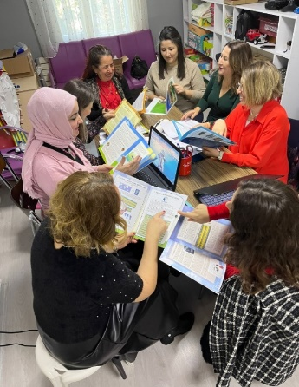 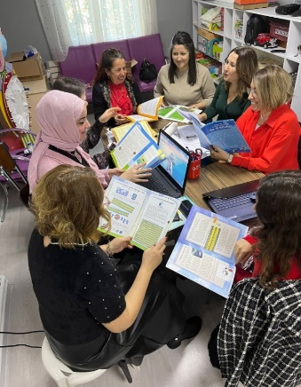

Eko okullar panosu ve atık kutuları öğrenciler tarafından hazırlanıp, pano için yer tespiti yapılmıştır. Panonun “Çöp, Atık, Geri Dönüşüm” konusuna uygun olmasına dikkat edilmiştir.

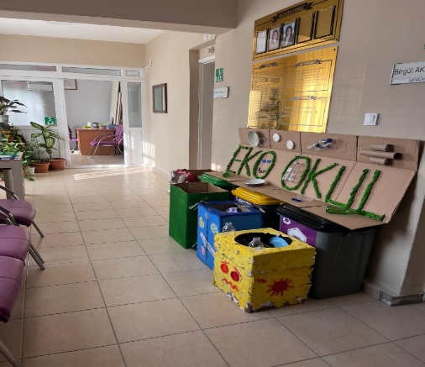 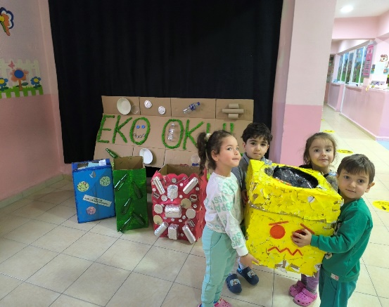 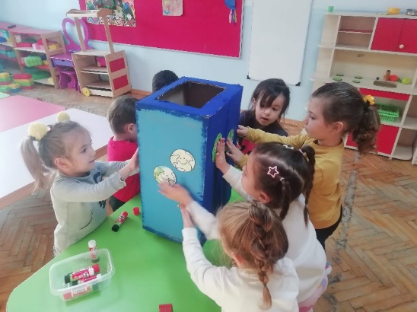 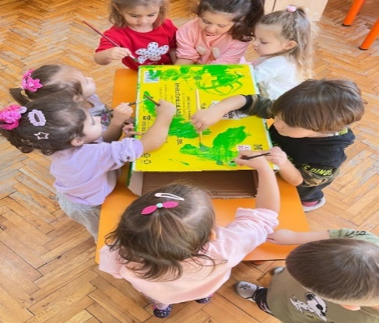

Geri dönüşüm kutuları temin edilerek, Eko Komite ve Eko Tim tarafından sınıflara ve okulun diğer alanlarına düzenli bir şekilde yerleştirilmiştir."

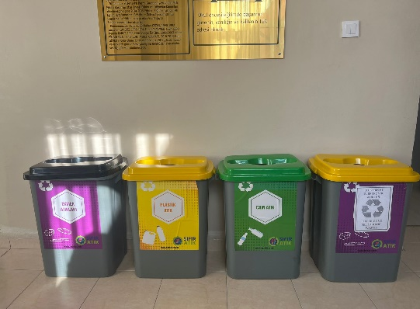

Okul web sayfasında Eko-Okul bölümünü oluşturulmuştur.

[https://tekanaokulu.meb.k12.tr/#](https://tekanaokulu.meb.k12.tr/)

Eko Okullar programının tanıtımı için hazırlanan PowerPoint sunumu ile okul toplumu bilgilendirilmiştir. Sunumda, proje tanıtılmış, geri dönüşümün önemi, atıkların sınıflandırılması, tasarruf bilinciyle düzenlenecek çalışmalar hakkında kapsamlı bilgiler verilmiştir.

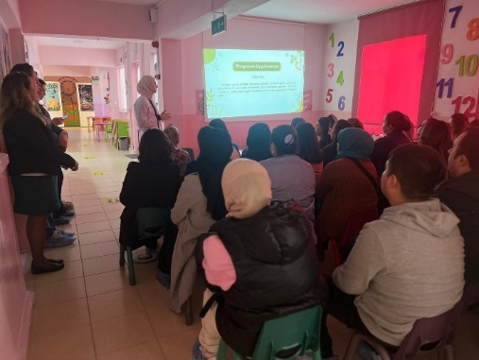 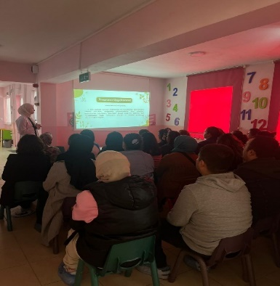

Eko-okul yazışma, rapor, tutanak dosyaları, albümleri vb. düzeni oluşturulmuştur. Eko-Okullar Programı kapsamında, Ekim ayında çevre bilinci ve sürdürülebilir yaşam konularında farkındalık yaratmak amacıyla çeşitli etkinlikler düzenlenmiştir. ‘Atık ve çöp nedir? Atık türleri nelerdir? Atıkları nasıl ayrıştırırız?’ başlıklı etkinliklerle öğrencilerimize geri dönüşüm bilinci aşılanmış, okulun atık üretim durumunu değerlendiren çalışmalar yapılarak bir ‘atık haritası’ oluşturulmuştur. Ayrıca, tüketim alışkanlıklarımızın analizi üzerine tartışma etkinlikleri düzenlenmiş, istek ve gerçek ihtiyaç kavramları hakkında öğrencilerle beyin fırtınası gerçekleştirilmiştir.

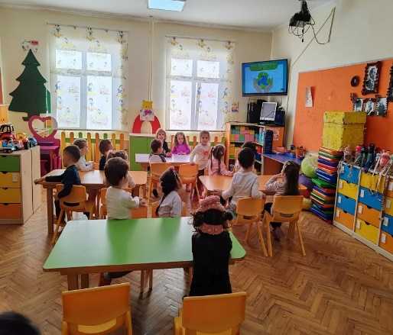 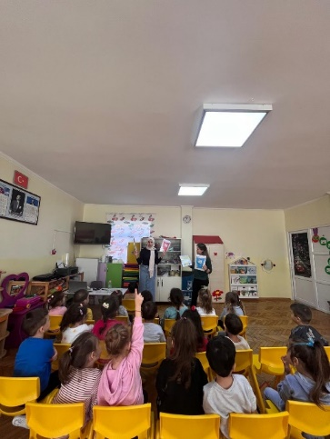

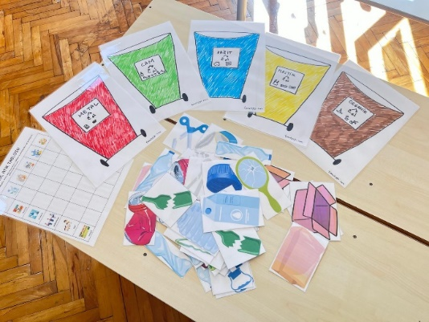 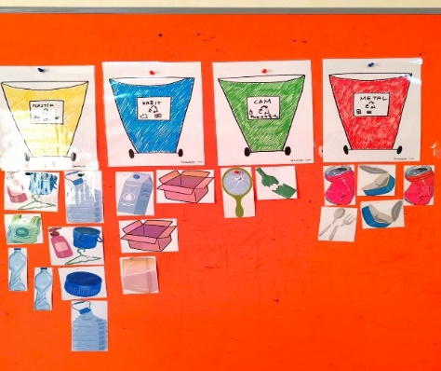

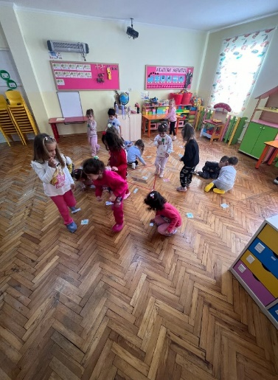 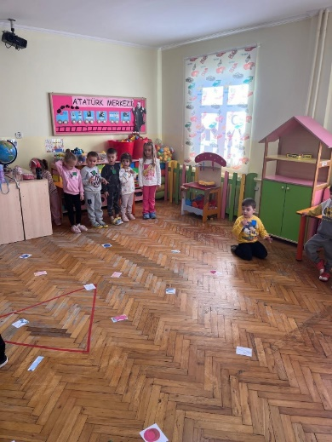

Çevreye duyarlılığı pekiştirmek adına 4 Ekim Hayvanları Koruma Günü’nde bir kedi evi yapımı organize edilmiş ve bu etkinlik aile katılımı ile desteklenmiştir. Velilerimizden, çocuklarıyla birlikte sokak hayvanları için minik yuvalar tasarlayıp okul bahçesine yerleştirmeleri istenmiştir. Bunun yanı sıra, kuşlar, kediler ve köpekler için yemlikler hazırlanarak okul bahçesine yerleştirilmiş, doğayla iç içe bir öğrenme ortamı oluşturulmuştur. Tüm bu etkinlikler, öğrencilerimizin çevreye ve hayvanlara karşı sorumluluk duygularını geliştirmek amaçlanmıştır.

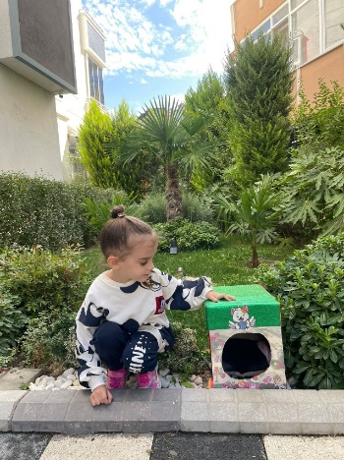 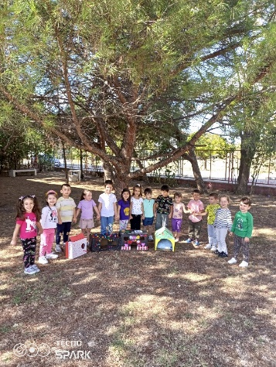 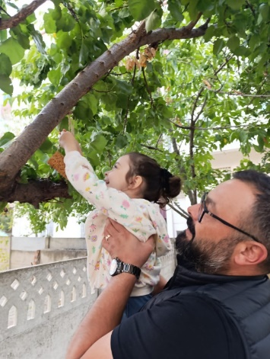

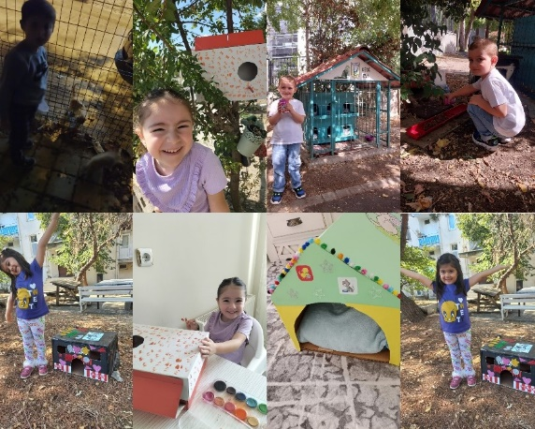

29 Ekim Cumhuriyet Bayramı kutlamaları kapsamında öğrencilerimizle birlikte anlamlı ve yaratıcı bir etkinlik gerçekleştirilmiştir. Bu özel günün coşkusunu yansıtmak ve çevre bilincini pekiştirmek amacıyla atık materyaller kullanılarak Türk bayrakları yapılmıştır. Etkinlik sırasında öğrenciler, geri dönüştürülebilir malzemelerden (örneğin karton kutular, plastik şişe kapakları, eski kumaş parçaları ve kağıtlar) yararlanmış, yaratıcılıklarını sergileyerek kendi bayrak tasarımlarını oluşturmuşlardır. Bayrak yapımı esnasında, Cumhuriyet Bayramı’nın önemi üzerine sohbetler edilmiş, aynı zamanda atık materyallerin yeniden değerlendirilmesiyle ilgili farkındalık oluşturulmuştur. Öğrenciler hem geri dönüşümün çevremize katkılarını öğrenmiş hem de bayram ruhunu el emeği ile ifade etmenin mutluluğunu yaşamışlardır.

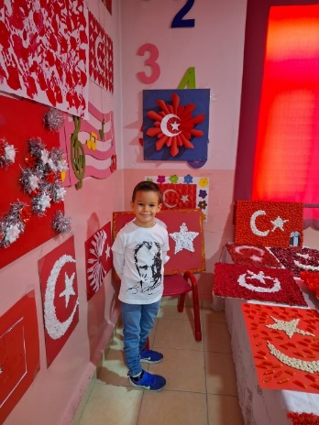 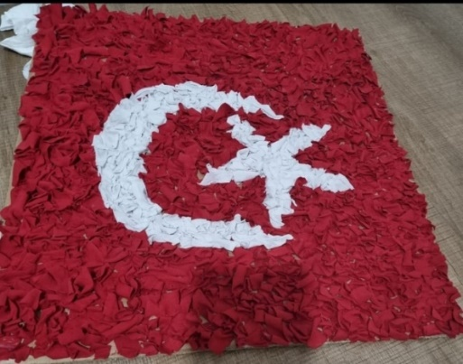

Kasım ayında, iklim değişikliği, biyoçeşitlilik ve sürdürülebilirlik gibi çevresel konulara odaklanan bir Eko-Kütüphane oluşturulmuştur. Bu kütüphane, doğa dostu kitaplar ve çevre bilincini artırıcı yayınlarla zenginleştirilerek hem öğrenciler hem de öğretmenler için bir kaynak merkezi haline getirilmiştir. Öğrenciler, çevre konularını daha yakından tanıma fırsatı bulmuş ve kütüphanede düzenlenen okuma etkinlikleri ile öğrenme süreçlerine aktif katılım sağlamışlardır.

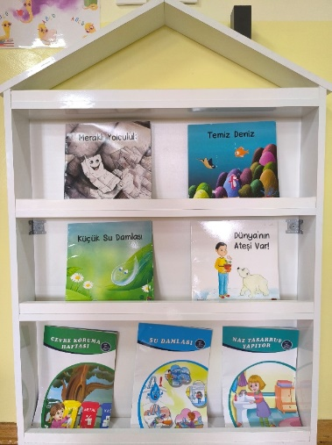

Okulumuzun çevreye duyarlılığını artırmak amacıyla okulumuzun Eko-Okul ilkesi “ÇÖPLERİ AZALT, GELECEĞE CAN KAT!” olarak belirlenmiştir. Bu ilke, çevre bilinci, sürdürülebilirlik, atık yönetimi ve doğaya saygıyı temel alan prensiplerden oluşmaktadır. Eko Komite ve Eko Tim ile birlikte yapılan değerlendirmeler sonucu bu ilke tüm okul topluluğu ile paylaşılmış ve günlük yaşantımıza entegre edilmiştir.

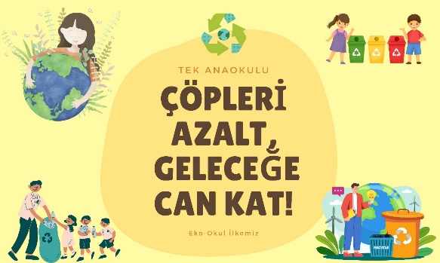

“Kompost nedir? Kompost yapıyoruz!” başlıklı etkinliklerle öğrencilerimize organik atıkların geri dönüşüm süreci anlatılmıştır. Öğrenciler, mutfak atıkları ve bahçe artıklarından kompost yapmayı öğrenmiş ve doğal gübre üretim sürecine katılmışlardır. Bu etkinlik, hem doğaya katkı sağlamayı hem de sürdürülebilir tarım ve bahçe çalışmalarına yönelik farkındalık yaratmayı amaçlamıştır.

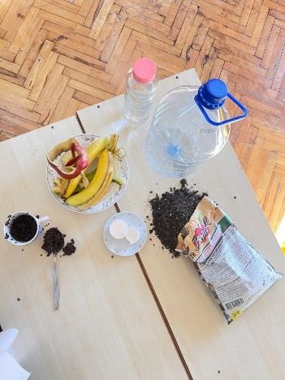 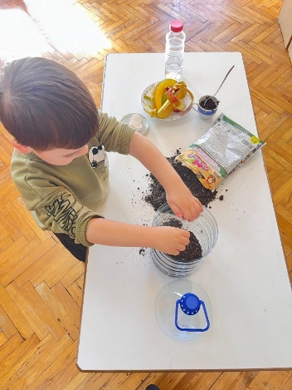

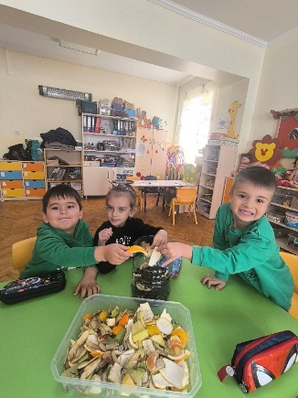 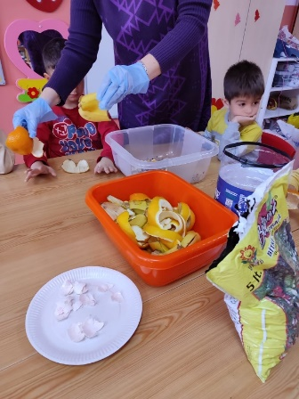

Tek kullanımlık ürünlerin çevreye zararları konusunda farkındalık oluşturmak amacıyla okul içinde, ailelerde ve toplum genelinde çeşitli kampanyalar düzenlenmiştir. Plastik tabak, bardak ve poşet kullanımının azaltılması hedeflenmiş; bu doğrultuda, bez torba tasarımı gibi yaratıcı etkinlikler gerçekleştirilmiştir. Veliler ve öğrenciler, çevre dostu bez torbalar hazırlayarak plastik poşet kullanımına alternatif üretmişlerdir. Okula su arıtma cihazı alınarak, tüm okul nüfusunun termos ve matara kullanımı teşvik edilmiş, bu uygulama plastik şişe kullanımını azaltmayı amaçlamıştır. Ayrıca, "Tek Kullanımlık Ürünlere Son" hareketiyle, okul mutfağında plastik tabak, çatal ve kaşık gibi ürünlerin kullanımına son verilmiş, yeniden kullanılabilir ürünler tercih edilmiştir. Bu çalışmalarla, geri dönüştürülebilir ve çevre dostu alışkanlıkların benimsenmesi sağlanmış, sürdürülebilir bir yaşam bilinci kazandırılması hedeflenmiştir.

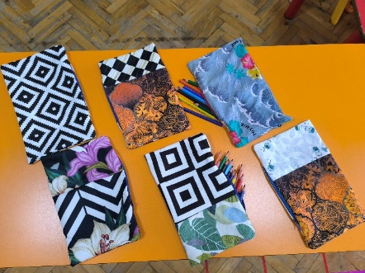 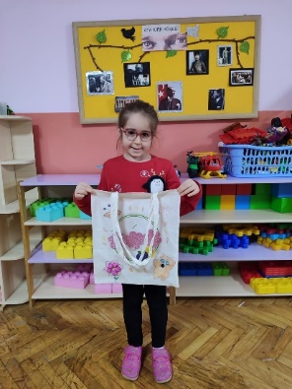 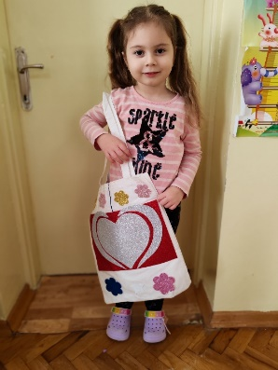 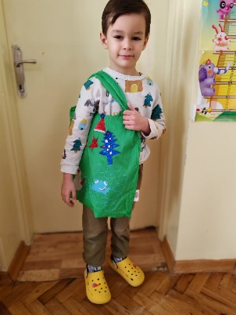

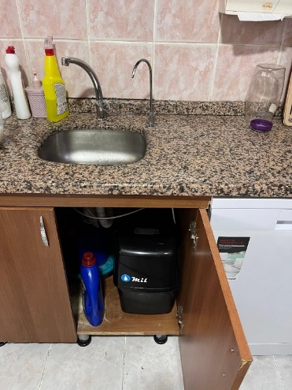 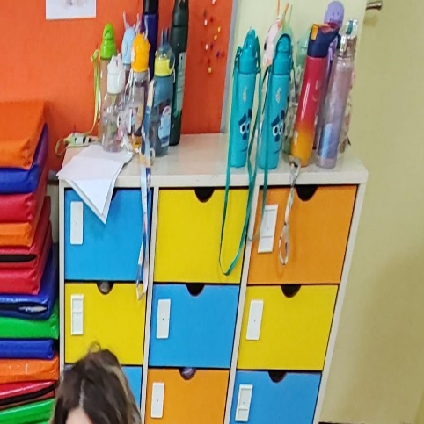

Plastik kirliliği ile mücadele konusunda “Plastik nedir? Plastiğin çevreye zararları nelerdir? Plastiğin sağlık üzerindeki etkileri nelerdir? Plastik atıklar nasıl ayrıştırılır?” başlıkları adı altında etkinlikler yapılmıştır. Aile ve toplum katılımı ile toplanan plastik atıklar, plastik atık kutularına atılarak plastik atık farkındalığı oluşturmak amaçlanmıştır.

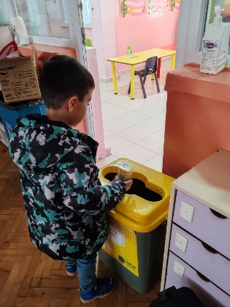 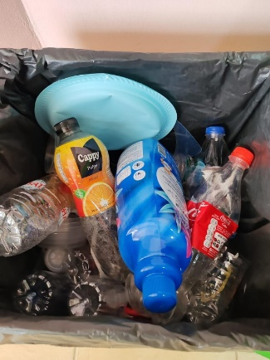 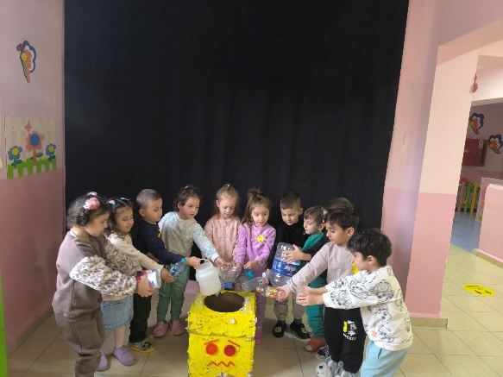

Aralık ayında, öğrenme merkezlerinden birinin tamir atölyesi olarak düzenlendiği bir çalışma gerçekleştirilmiştir. Bu çalışmada, eski ve kırılmış oyuncakların nasıl tamir edileceği hakkında afişler asılmış ve öğrenme merkezi gerekli malzemelerle donatılmıştır. Çocuklar evlerinden getirdikleri kırık oyuncakları öğretmenlerin rehberliğinde tamir etmiş, böylece kaynakları etkin kullanma ve israfı azaltma bilincini kazanmıştır. Etkinlik sonunda, tamir edilen oyuncaklar sınıfta sergilenmiş ve çocuklar, oyuncaklarını yeniden kullanıma kazandırmanın mutluluğunu paylaşmıştır. Bu çalışma, çocukların kaynakları etkin kullanma, tamir etmenin önemini anlama ve sürdürülebilir alışkanlıklar geliştirme gibi değerleri kazanmalarını sağlamıştır.

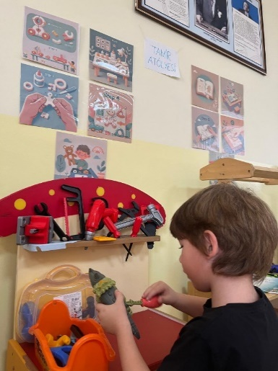 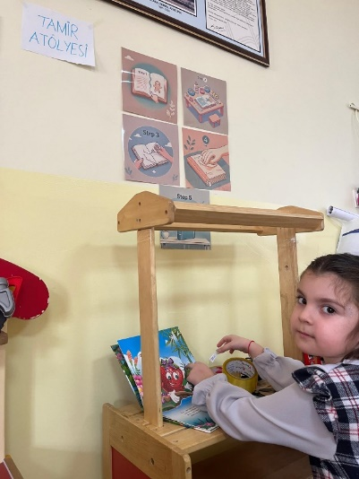

Yeniden kullanma ve yeniden kullanmanın önemi ile ilgili etkinlikler planlanmıştır. Çocuklara kağıt tüketiminin fazla olduğunu vurgulamak, kağıtları yeniden kullanmanın yollarını göstermek amacıyla “Kağıt Hamuru” etkinliği gerçekleştirilmiştir. Çocuklar sınıflarında bulunan atık kağıtları yeniden nasıl kullanacaklarını deneyerek keşfetmiştir. “Geri dönüşümden ileri dönüşüme!” sloganıyla çocuklara cam atıklarının dönüşümünü göstermek için cam atölyesine bir okul gezisi düzenlenerek etkinlikler gerçekleştirilmiştir.

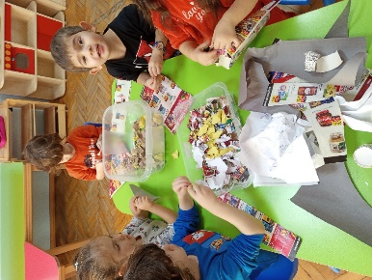 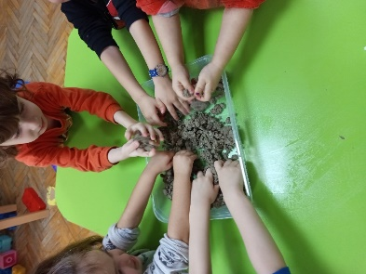 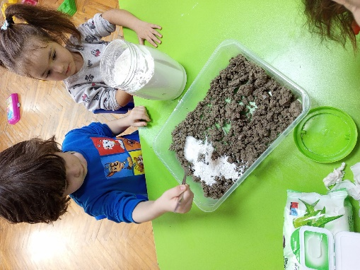

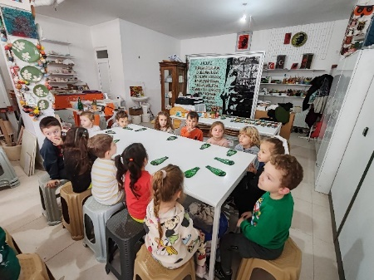 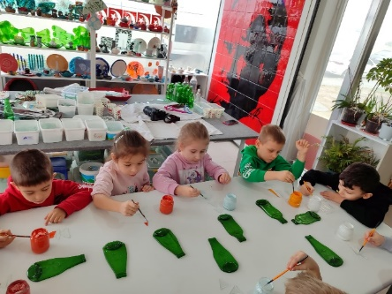

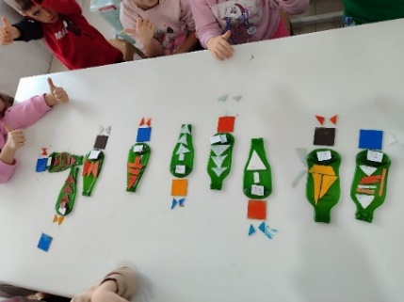

Yerel tüketimin hem doğa hem de insan sağlığı üzerinde taşıdığı önemi vurgulamak amacıyla çeşitli çalışmalar yapılmıştır. Gıdamız ne kadar uzaktan geliyorsa, doğa üzerinde o kadar olumsuz etkisi olduğu gerçeğiyle başlayan bu çalışma, yerel olmayan ürünlerin karbon ayak izinin neden daha yüksek olduğunu ve bu yüksek karbon ayak izinin doğa ve insan sağlığına nasıl zarar verdiğini araştırmayı kapsamıştır. Ayrıca, bu etkileri minimize etmek için neler yapılabileceği tartışılmıştır. Öğrenciler ve veliler, market ziyaretleri gerçekleştirerek etiketleri okuma ve yerli malı kodlarını araştırma fırsatı bulmuş; bu kodu içeren yerli ürünlere öncelik vererek alışveriş yapma alışkanlıkları geliştirmiştir. Tutum, Yatırım ve Türk Malları Haftası gibi özel günler, bu konunun toplumda daha fazla farkındalık yaratılmasına katkı sağlamış ve yerel tüketimin önemi konusunda dikkat çekici bir fırsat olmuştur.

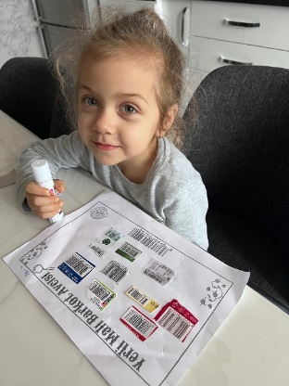 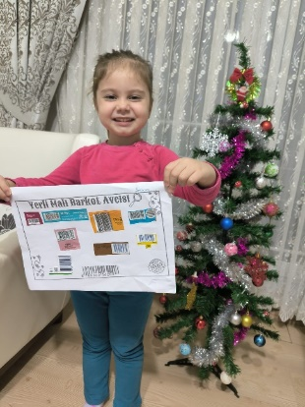 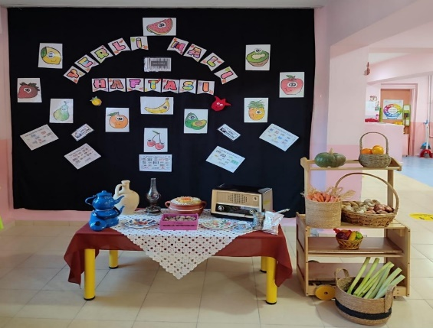

Bu etkinlik kapsamında, "İçinde Ne Var?" adıyla bir çalışma düzenlenmiştir. Öğrenciler, kantin ya da marketten aldıkları paketli gıdaların etiketlerini inceleyerek, bu ürünlerin içeriğini dikkatlice okumuşlardır. Etiketlerde yer alan katkı maddeleri üzerinde durularak, bu maddelerin sağlık üzerindeki etkileri hakkında bilinçlendirme sağlanmıştır. Ayrıca, ev yemeklerinde bu katkı maddelerinin kullanılmadığına ve neden kullanılmadığına dikkat çekilmiş, paketli gıdalarda bulunan bu maddelerin tüketilmesinin sağlığa olası zararları üzerine öğrencilerle sohbet edilmiştir. Bu çalışmayla, öğrencilerin bilinçli tüketim alışkanlıklarını geliştirmeleri ve gıda seçimlerinde daha dikkatli olmaları amaçlanmıştır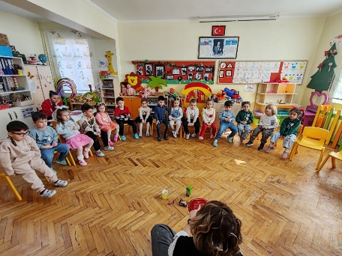 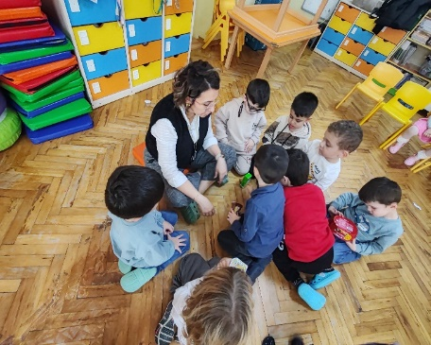 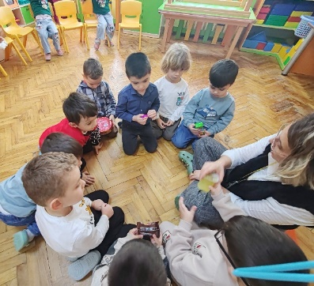

Ocak ayında, okulda bir **Takas/Paylaşma Günü** düzenlenmiştir. Bu etkinlikte, öğrenciler sevdikleri bir oyuncağını okula getirerek, arkadaşlarıyla takas etmişlerdir. Her öğrenci, bir gün boyunca kendi oyuncaklarını diğer arkadaşlarıyla paylaşmış ve ardından ertesi gün oyuncaklarını tekrar arkadaşlarına teslim etmiştir. Bu etkinlik, paylaşma, karşılıklı saygı ve arkadaşlık ilişkilerini güçlendirme amacı taşımıştır. Aynı zamanda, çocuklara tüketim ve sahip olma kavramlarını sorgulama fırsatı sunulmuş, sürdürülebilirlik ve paylaşmanın önemi üzerine farkındalık kazanmaları sağlanmıştır.

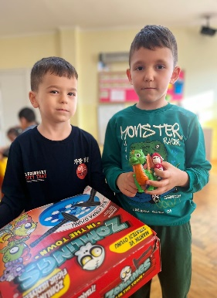

1. dönem sonu raporu hazırlama süreci tamamlanmıştır. Bu rapor, okulda gerçekleştirilen çevre dostu faaliyetler, enerji tasarrufu çalışmaları, geri dönüşüm projeleri, atık yönetimi, sürdürülebilirlik konularında yapılan etkinlikler ve alınan önlemler hakkında detaylı bilgileri içermektedir. Rapor, Eko-Tim tarafından titizlikle hazırlanarak gerekli analizler yapılmış ve okulun çevre politikaları ile ilgili mevcut durum değerlendirilmiştir. Son olarak, bu rapor Eko Okul Ulusal Koordinatörlüğü’ne ulaştırılmıştır. Rapor sayesinde, yapılan çalışmaların sonuçları ve öğrencilerin çevre bilinci kazanımına dair önemli veriler paylaşılmıştır.

Koordinatör Öğretmen Okul Müdürü

Şirin METİN Nalan BAKTI

Semra KURT